Guía - Parte 1 Maquetar una página web con DIVs
Alonso Bobadilla – Ingeniería Civil Informática

1. Creando nuestro primer DIV
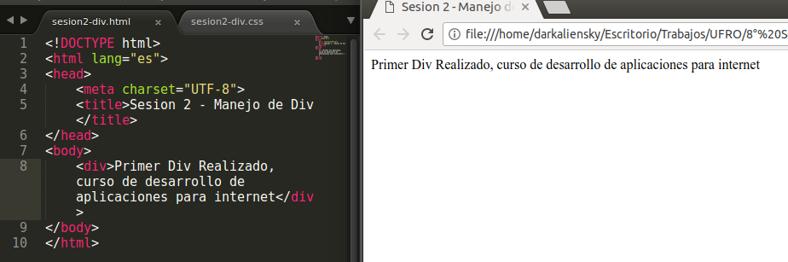
2. Dar formato a un DIV

Fondo de DIV Rojo
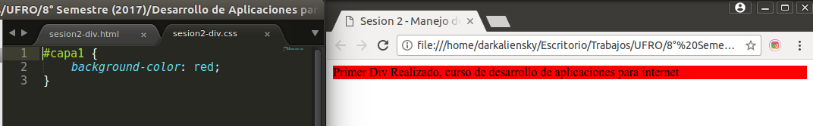
Fijar ancho
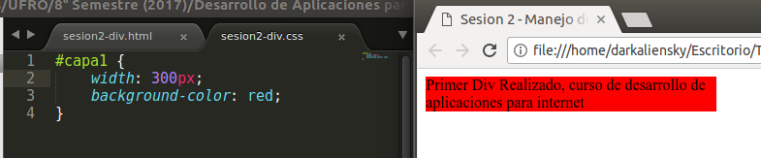

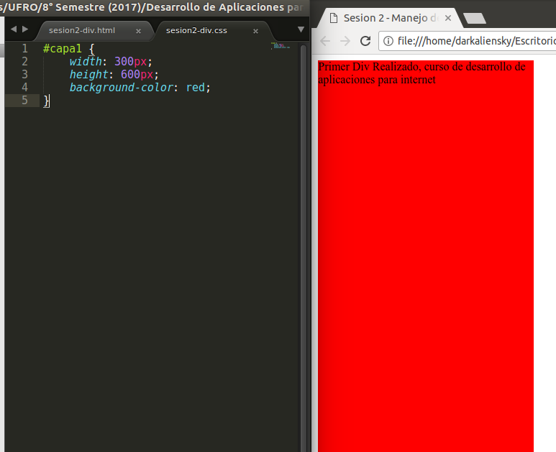
Fijar alto

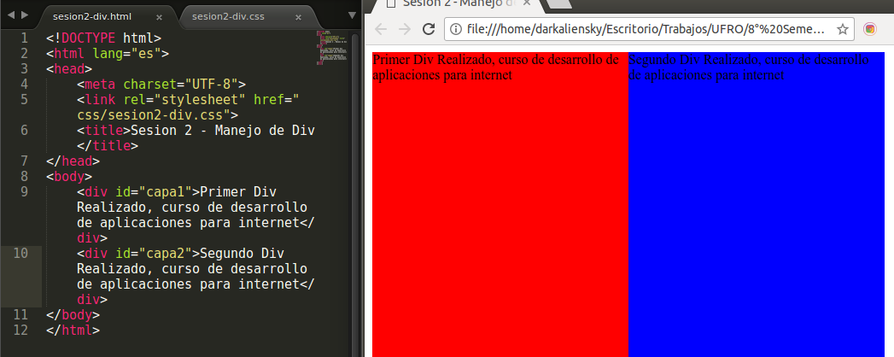
3. Flotar y acomodar un DIV

Agregado margen entre los DIV

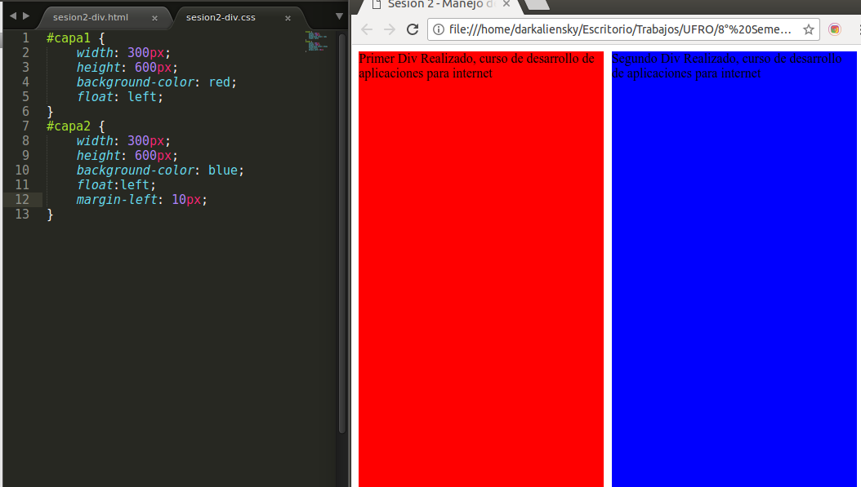

4. Evitar que un DIV o capa se superponga con otra

Añadido margen superior

